**访问地址管理**

# 编写目的

编写这份文档的目的是让最终用户对访问地址管理模块功能设计有一个基本的认识，一般使用人员能够使用该系统，开发人员能够对本系统做一些二次开发和扩展的工作。

# 系统概述

## 概述

访问地址管理模块主要的功能是当系统部署了webservice，通过远程ip进行访问服务端时，根据系统设置的白名单或黑名单ip地址进行拦截，白名单可以访问服务端，黑名单则不能。

## 功能



## 面向的用户:

系统管理员

## 功能特色：

1. 操作简便
2. 根据白/黑名单进行ip地址拦截

## 实现总体流程



# 各模块介绍

## 访问地址管理

### 概述：

当系统部署了webservice，通过远程ip进行访问服务端时，根据系统设置的白名单或黑名单ip地址进行拦截，白名单可以访问服务端，黑名单则不能

### 用例图



1. 查看访问地址管理
2. 添加访问地址管理
3. 编辑访问地址管理
4. 删除访问地址管理

### 数据库表



### 类图



### 序列图





### 用户操作界面

访问地址管理列表

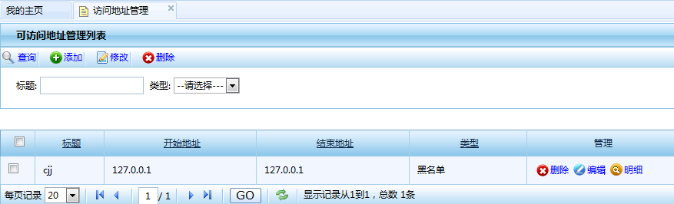

类型分了白名单/黑名单

白名单：可通过远程ip访问

黑名单：不可通过远程ip访问

白名单/黑名单均存在：不可通过远程ip访问

白名单/黑名单均不存在：可通过远程ip访问

访问地址管理编辑

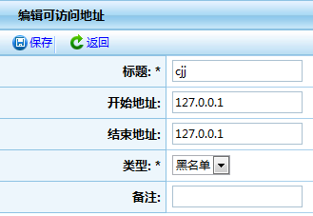

### Webservice配置

app-cxf-service.xml

<!-- IP地址输入拦截器 -->

<bean id=*"addressInInterceptor"*

class=*"com.hotent.platform.webservice.impl.util.AddressInInterceptor"* />

编写拦截类*AddressInInterceptor.java*

/**

*拦截器过滤方法。

*/

**public** **void** handleMessage(Message message) **throws** Fault {

/**

* 判断IP地址能否需要过滤。

* **@param** ipAddr IP地址。

* **@return** true为放行，false为拦截。

*/

**protected** **boolean** accept(String ipAddr){

/**

* 转化IP地址为long类型。

* **@param** ipAddr IP地址。

* **@return** IP地址的long表现形式。

* **@throws** UnknownHostException 当IP地址格式错误是会抛出此异常。

*/

**public** **static** **long** conveIp2Long(String ipAddr) **throws** UnknownHostException{

## 涉及文件

|  |  |  |
| --- | --- | --- |
| 文件 | 类别 | 备注 |
| SysAcceptIp.java | Model | 地址访问实体类 |
| SysAcceptIpDao.java | Dao | 地址访问数据访问类 |
| SysAcceptIpService.java | Service | 地址访问业务类 |
| SysAcceptIpController.java | Controller | 地址访问控制类 |
| SysAcceptIpFormController.java | Controller | 地址访问控制类 |
| SysAcceptIpFormController.java | Controller | 地址访问控制类 |
| sysAcceptIpList.jsp | View | 地址访问列表 |
| sysAcceptIpEdit.jsp | View | 地址访问编辑 |
| sysAcceptIpGet.jsp | View | 地址访问查看 |
| app-cxf-service.xml | Config | webService配置文件 |
| AddressInInterceptor.java | Interceptor | 地址访问拦截器 |